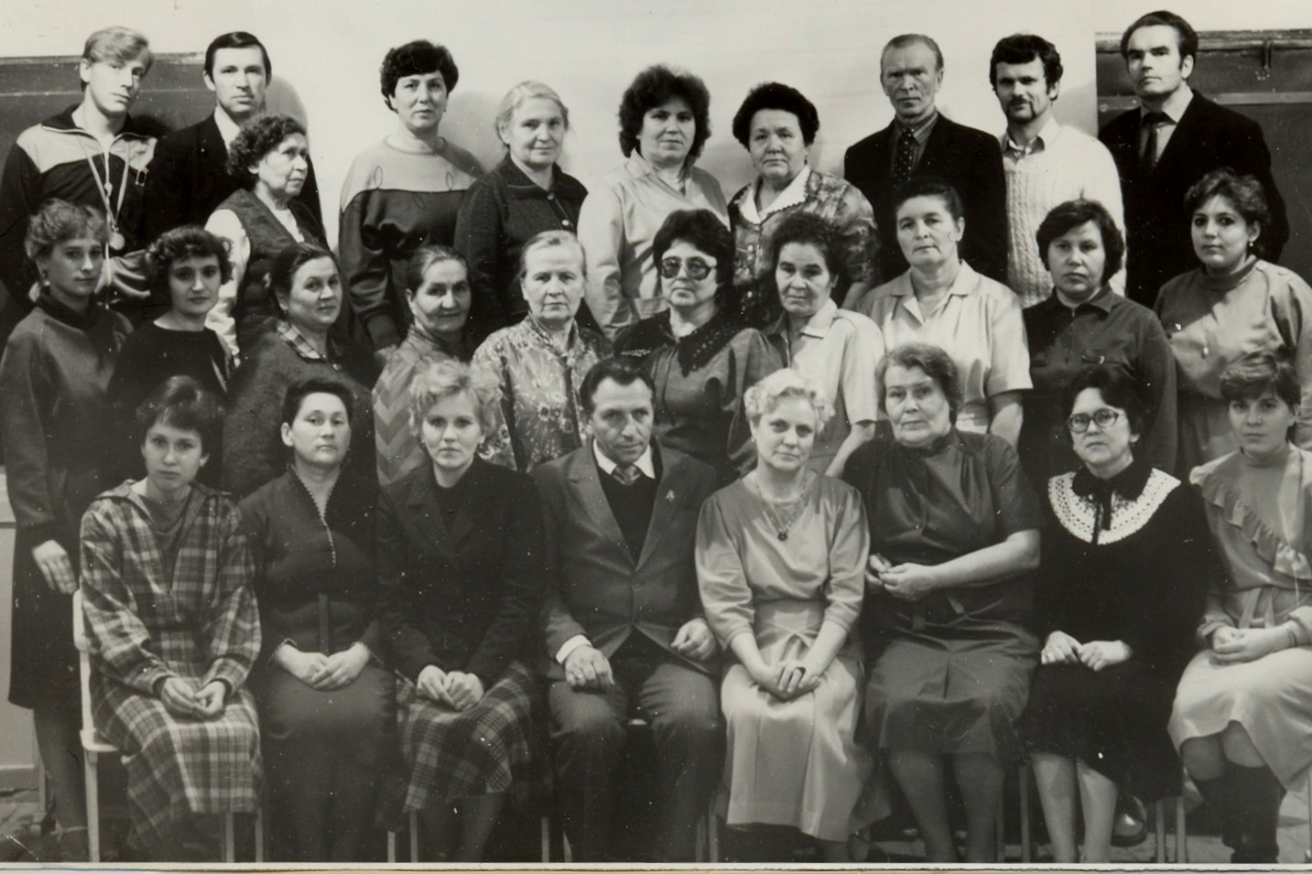
На фото педагогический коллектив школы № 8 в 1986 году

1 ряд: справа налево – Пупышева Т.Н. (учитель ИЗО), Конышева В.В. (завуч, учитель истории), Лешкова А.Ф. (учитель русского языка и литературы), Самкова Н.П. (учитель русского языка и литературы), Галан П.Д. (директор школы), Ламаева Е.Г. (зам.по воспитательной работе, учитель русского языка и литературы), Шабалина В.М. (завуч начальной школы), Тутынина Г.А. (учитель русского языка и литературы).

2 ряд: справа налево – Шейнина М.Э. (учитель истории и обществоведения), Архипова В.Н. (учитель истории и обществоведения), Татьянина Т.В. (учитель русского языка и литературы), Солдатова О.В. (библиотекарь), Гуцо Л.Ф. (учитель французского языка), Дерябина В.Л. (учитель математики), Вятчина В.Г. (учитель начальных классов и математики), Ермакова Н.Н. (учитель русского языка и литературы), Решетникова Н.И. (учитель начальных классов), Воложанина Н.Н. (учитель химии),

3 ряд: слева направо – Пищало В.А. (учитель физкультуры), Гилетин В.П. (учитель физкультуры), перед Гилетиным В.П. – Боровикова В.Д. (учитель начальных классов), Филинкова Л. С. (учитель начальных классов), Худякова Л.С. (учитель математики), Коновалова А.С. (учитель начальных классов), Рыжкова Н. Ф. (учитель начальных классов), Буланов В.С. (учитель физики), Хрушков В.Г. (учитель труда), Лебедев Н.В. (учитель информатики).

